Анкета ребенка
Алексей Б.

Сведения о ребенке  Пол Мужской  Приметы особых примет нет  Цвет волос Темные  Цвет глаз Карий | 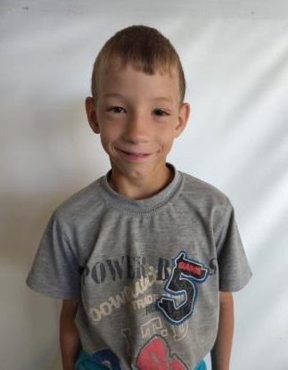

Особенности характера Подвижный, жизнерадостный. Активно вступает в контакт со сверстниками. Уважителен по отношению к братьям. Очень любит порядок в вещах.
Этническое происхождение Русские
Место нахождения (жительства) ГБОУ РБ «Галтайская специальная (коррекционная) общеобразовательная школа-интернат»

